Dokumentacija

Aplikacija za prodaju tehnickih proizvoda

**Profesor**: prof. dr Vladislav Miškovic

**Asistent**: Milan Tair

**Student**: Nemanja Rupar 2016201660

Sadržaj

Uvod 3

Cilj razvoja 3

Obim sistema 3

Prikaz proizvoda 3

Perspektiva proizvoda 3

Funkcije proizvoda 4

Karakteristike korisnika 4

Ograničenja 5

Definicije 5

Reference 5

Specifikacija zahteva 5

Spoljašnji interfejsi 5

Funkcije 6

Pogodnost za upotrebu 8

Zahtevane performanse 9

Zahtevi baze podataka 9

Projektna ograničenja 9

Sistemske karakteristike softvera 10

Dopunske informacije 10

Verifikacija 10

Spoljašnji interfejsi 10

Funkcije 10

Pogodnost za upotrebu 10

Zahtevane performanse 10

Zahtevi baze podataka 10

Projektna ograničenja 10

Sistemske karakteristike softvera 10

Dopunske informacije 10

# Uvod

Dokumentacija opisuje cilj razvoja, obim sistema, kao i pojedine funkcionalne i nefunkcionalne osobine aplikacije.

## Cilj razvoja

Cilj aplikacije jeste da omoguci brz I jednostavn pregled tehnickih proizvoda kao I samu kupovinu.

## Obim sistema

Sistem omogucava korisnicima da vrse pregled tehnickih proizvoda, dodavanje u korpu, i narucivanje istih. Administrator je taj koji odobrava, uredjuje, ili odbija porudzbine. Korisnici takodje imaju mogucnost da pregledaju, sortiraju i filtriraju proizvode.

## Prikaz proizvoda

### Perspektiva proizvoda

Aplikacija omogucava brzu i efikasnu kupovinu tehnickih proizvoda bez previse potrosenog vremena. Za koriscenje aplikacije nisu potrebna prethodna znanja i iskustva jer se sve svodi na par klikova tako da je namenjena svima koji znaju da citaju.

### Funkcije proizvoda

### 

Slika na kojoj se nalazi crtež

Opis je automatski generisan

Funkcije koje obavljaju korisnici:

Posetilac se može registrovati, i prijaviti na aplikaciju, može da zahtevai link za lozinku, može da vrsi pregled samih proizvoda, takodje ih moze filtrirati u zavisnosti od interesovanja.

Prijavljeni korisnik ima iste privilegije kao i posetilac s tim da je on već prijavljen na aplikaciju, takođe može da pregleda proizvode kao i da ih pretražuje po kategorijama ili filterima. Prijavljeni korisnik, za razliku od posetioca, može praviti porudžbine, može dodavati i brisati proizvode iz korpe, i može u svakom trenutku videti proizvode koje je dodao u korpu.

### Karakteristike korisnika

Aplikacija zbog jednostavnosti omogucava svim uzrastima koji poseduju racunar, mobilnih telefon, tablet i internet konekciju da vrse pregled i kupovinu tehnickih proizvoda.

### Ograničenja

Korisnici imaju najmanju mogucnost koriscenja aplikacije, oni mogu da vrse pregled proizvoda dok koji imaju nalog (koji su se registrovali) mogu i da dodaju proizvode u korpu i da ih naruce. Administratori su ti koji imaju privilegije da menjaju parametre odredjenih proizvoda kao i da dodaju i uklanjaju iste.

## Definicije

Aplikacija je primenjiva u svim slučajevima, i ne postoje posebne definicije koje bi dale značaja u primeni ove apliacije.

# Reference

“Aplikacija za prodaju tehnickih proizvoda”

<http://zadatak.singidunum.ac.rs/app/piivt-biranje-tema/?action=topic&id=4>

# Specifikacija zahteva

## Spoljašnji interfejsi

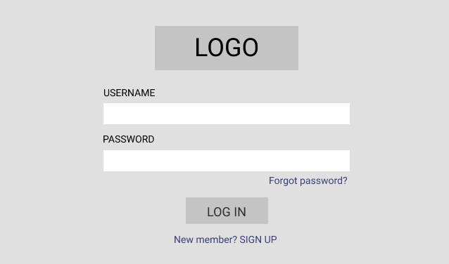

Stranica koja sluzi za prijavu korisnika ili registracije istog. Unosom parametara u polja Username I Password, korisnik se na sistem prijavljuje kao obican korisnik ili administrator. Ako se dogodi da je korisnik ili administrator zaboravio lozinku, ima mogucnost povratka iste, ukoliko ne poseduje nalog ima mogucnost da napravi.

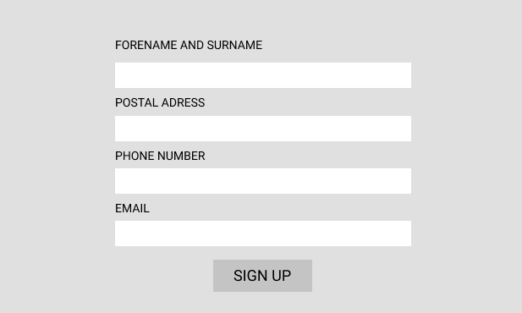

Stranica za registraciju novog korisnika. Da bi se napravio nalog, potrebno je uneti parametre koji su važni za dalje aktivnosti u samoj aplikaciji. Klikom ma Sign up dugme, posetilac postaje korisnik i može regularno naurčivati tehnicke proizvode.

## 

Stranica sa kategorijama tehnickih proizvoda i slikama koja prikazuje svaku od kategorija i šta koja od njih obuhvata.

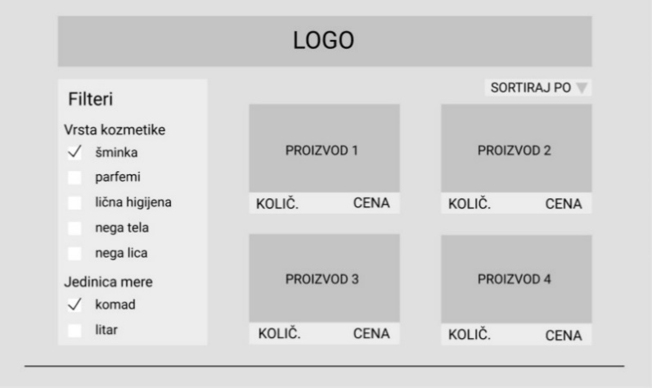

Stranica prikazuje proizvode iz određene kategorije, moguce je sortirati proizvode I filtrirati ih po nekom od parametara. Svaki proizvod ima vidljivu količinu i cenu. Klikom na neki proizvoda otvarice se stranica koja detaljno opisuje proizvod.

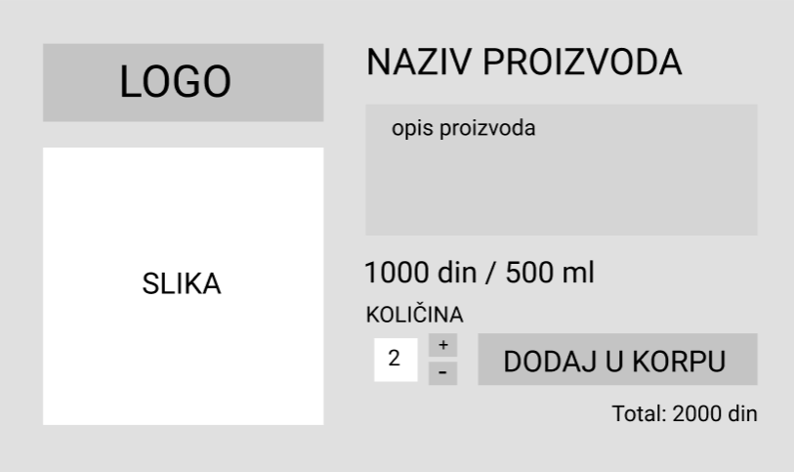

Stranica koja detaljno prikazuje odredjeni proizvod. Svaki proizvod poseduje sliku, naziv poizvoda, detaljan opis proizvoda, cena izražena u jedinici mere, kao i totalna cena pri izboru količine.

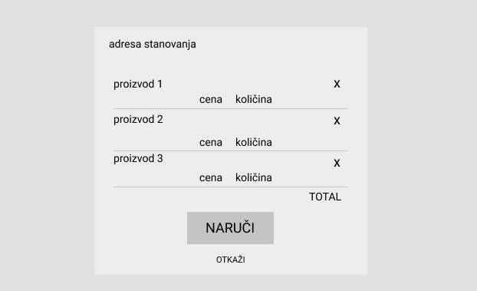

Stranica koja prikazuje zavrsni korak u porucivanju proizvoda. Sadrži prikaz lokacije na koju se vrši dostavljanje naručenih proizvoda, sadrži spisak proizvoda ( pri čemu korisnik može da izmeni ili ukloni svaki od njih), sadrži ukupnu cenu porudžbine, dugme za finalno naručivanje i ima mogućnost otkazivanja porudžbine klikom na “otkaži”.

## Funkcije

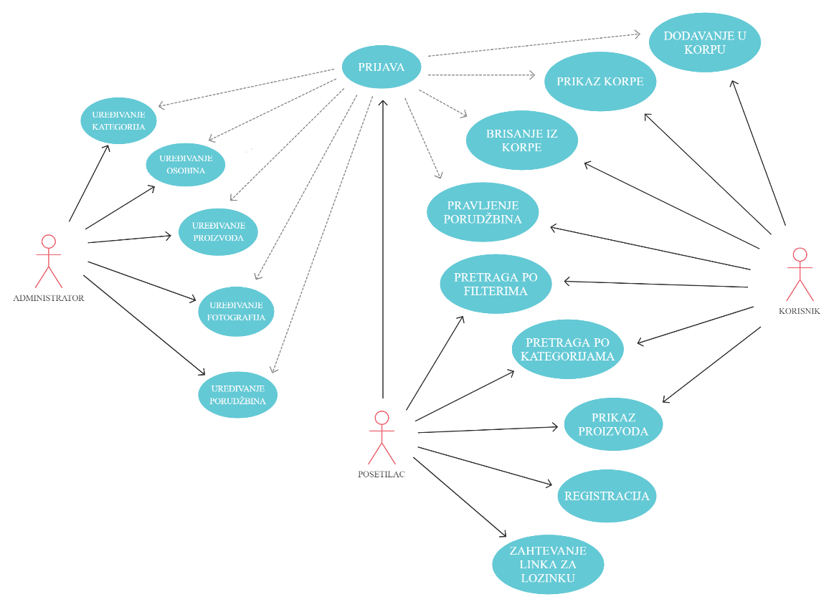

Funkcije koje obavljaju:

Administrator prilikom prijavljivanja na aplikaciju ima mogucnost uredjivanja kategorije, osobina proizvoda(naslov, slika, opis, kategorija,cene), dodavanja novih proizvoda, dodavanje kategorija, uklanjanje kategorija, uklanjanje proizvoda, pregled porudzbina napravljenih od strane korisnika, uredjivanje porudzbina.

Prijavljeni korisnik ima mogucnost pregleda kategorija, pregleda proizvoda, dodavanje proizvoda u korpu,uredjivanje korpe (prilikom pregleda korpe moze da ukloni ili doda odredjeni proizvod), takodje ima mogucnost porucivanja nakon sto je zavrsio sa uredjivanjem svoje korpe i bude sreman da izvrsi kupovinu moze to uciniti klikom na odredjeno dugme, nakon cega ce biti potrebno da unese kontakt podatke.

## Pogodnost za upotrebu -----

Aplikacija zadovoljava efektivnost i efkasnost korišćenja i predstavlja sistem koji pozitivno utiče na zadovoljstvo krajnjih korisnika.

## Zahtevane performanse

Vreme odziva Web aplikacije je minimalno, a broj istovremenih korisnika ne remeti rad same aplikacije tako da ne predstavlja problem samom sistemu i ne usporeva njegov rad.

## Zahtevi baze podataka

Baza podataka mora da bude relaciona i treba koristiti MySQL/MariaDB RDBMS.

Slika na kojoj se nalazi tekst

Opis je automatski generisan

## Projektna ograničenja

Projekat treba biti realizovan na Node.js platform korišćenjem Nest.js razvojnog okvira i sam kod treba biti organizovan prema pravilima MVC arhitekture. Baza podataka mora da bude relaciona i treba koristiti MySQL/MariaDB RDBMS. Izrada projekta mora da bude sprovođena korišćenjem alata za verziranje koda Git, a kompletan kôd aplikacije bude dostupan na javnom Git repozitorijumu, npr. na besplatnim GitHub ili Bitbucket servisima. Ne može ceo projekat da bude otpremljen u samo nekoliko masovnih Git commit-a, već mora da bude pokazano da je projekat realizovan u kontinuitetu, da su korišćene grane (branching), da je bilo paralelnog rada u više grana koje su spojene (merging) sa ili bez konflikata (conflict resolution).

## Sistemske karakteristike softvera

Posebna pažnja je obraćena na realizaciju zahteva pouzdanosti, responsive dizajna, bezbednosti sistema, pogodnosti za održavanje aplikaije, prenostivosti i raspoloživosti.

## Dopunske informacije

Za sada ne postoje nikakve dopunske informacije.

# Verifikacija zahteva

## Funkcionalni zahtevi

Funkcije koje može da obavlja administrator:

Stranica putem koje se pristupa administratorskim privilegijama:

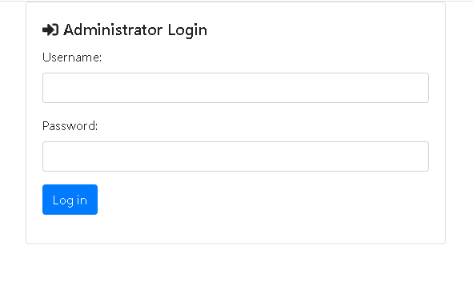

Administratorova dashboard stranica:

Slika na kojoj se nalazi snimak ekrana

Opis je automatski generisan

Prikaz i uređivanje kategorija:

Slika na kojoj se nalazi snimak ekrana

Opis je automatski generisan

Klikom na dugme “Edit” otvara se prozor koji omogucava uređivanje kategorija:

Slika na kojoj se nalazi snimak ekrana

Opis je automatski generisan

Uklanjanje kategorija:

Uklanjanje kategorija administrator može izvršiti jednostavnim brisanjem kategorije u bazi podataka ili slanjem DELETE zahteva na istu adresu na koju se šalje zahtev za dodanje kategorija. U nastavku je prikazan primer izvršen preko Postman alata.

C:\Users\Nikic\Desktop\Projekti\categoryDeletePostman.png

Dodavanje proizvoda:

Kod u kontroleru proizvoda:

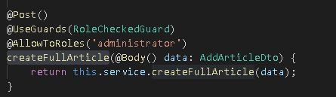

Praćen kodom iz servisa proizvoda:

Slika na kojoj se nalazi telefon, sto

Opis je automatski generisan

Uređivanje proivoda:

Kod u kontroleru proizvoda:

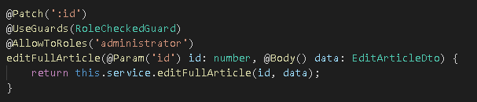

Praćen kodom iz servisa proizvoda:

Slika na kojoj se nalazi snimak ekrana, sedenje, računar, telefon

Opis je automatski generisan

Uklanjanje proizvoda:

Uklanjanje proizvoda administrator može izvršiti jednostavnim brisanjem proizvoda u bazi podataka ili slanjem DELETE zahteva na istu adresu na koju se šalje zahtev za dodanje proizvoda. U nastavku je prikazan primer izvršen preko Postman alata.

C:\Users\Nikic\Desktop\Projekti\deleteArticlePostman.png

### Funkcije koje može da obavlja korisnik:

Pregled kategorija:

Korisnik vrši pregled kategorija jednostavnim odlaskom na glavnu stranicu.

Primer dopremanja kategorija putem Postman alata:

Slika na kojoj se nalazi snimak ekrana

Opis je automatski generisan

Primer izgleda glavne stranice:

Slika na kojoj se nalazi snimak ekrana

Opis je automatski generisan

Pregled proizvoda:

Primer pregleda određenog proizvoda, u ovom slučaju prvog, izvršenog putem Postman alata:

Slika na kojoj se nalazi snimak ekrana

Opis je automatski generisan

Primer izgleda stranice artikala određene kategorije:

Slika na kojoj se nalazi snimak ekrana

Opis je automatski generisan

Dodavanje u korpu:

Kod u kontroleru

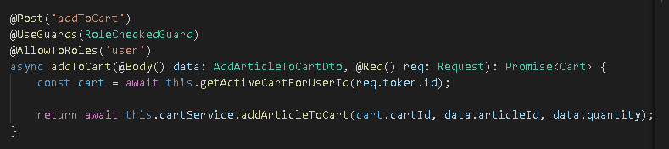

Praćen kodom u servisu:

Slika na kojoj se nalazi snimak ekrana

Opis je automatski generisan

Korisnik vrši dodavanje proizvoda u korpu jednostavnim klikom na dugme „Buy“.

Uređivanje korpe:

Kod u kontroleru:

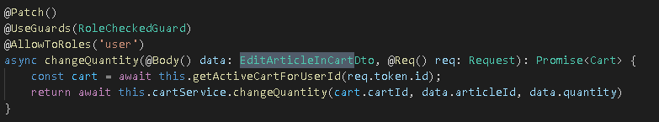

Praćen kodom servisa:

Slika na kojoj se nalazi snimak ekrana

Opis je automatski generisan

Ukoliko želi da promeni kvantitet proizvoda u korpi, to čini klikom na strelice polja za kvantitet proizvoda.

Ukoli želi da ukloni proizvod iz korpe, to čini klikom na crticu pored ukupne cene proizvoda.

Slika na kojoj se nalazi snimak ekrana

Opis je automatski generisan